TESTE 3 (CENTRO 3000)

1° passo: Cadastro SAP

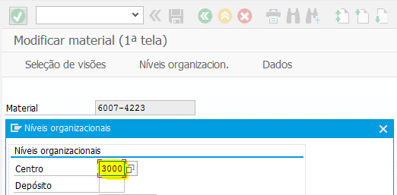

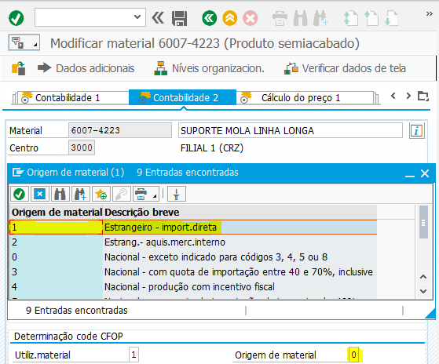

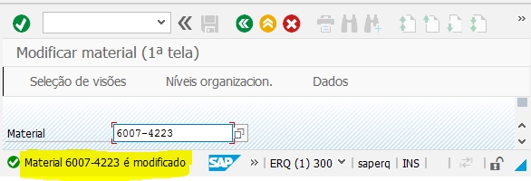

2° Passo: Verificação Sequor

